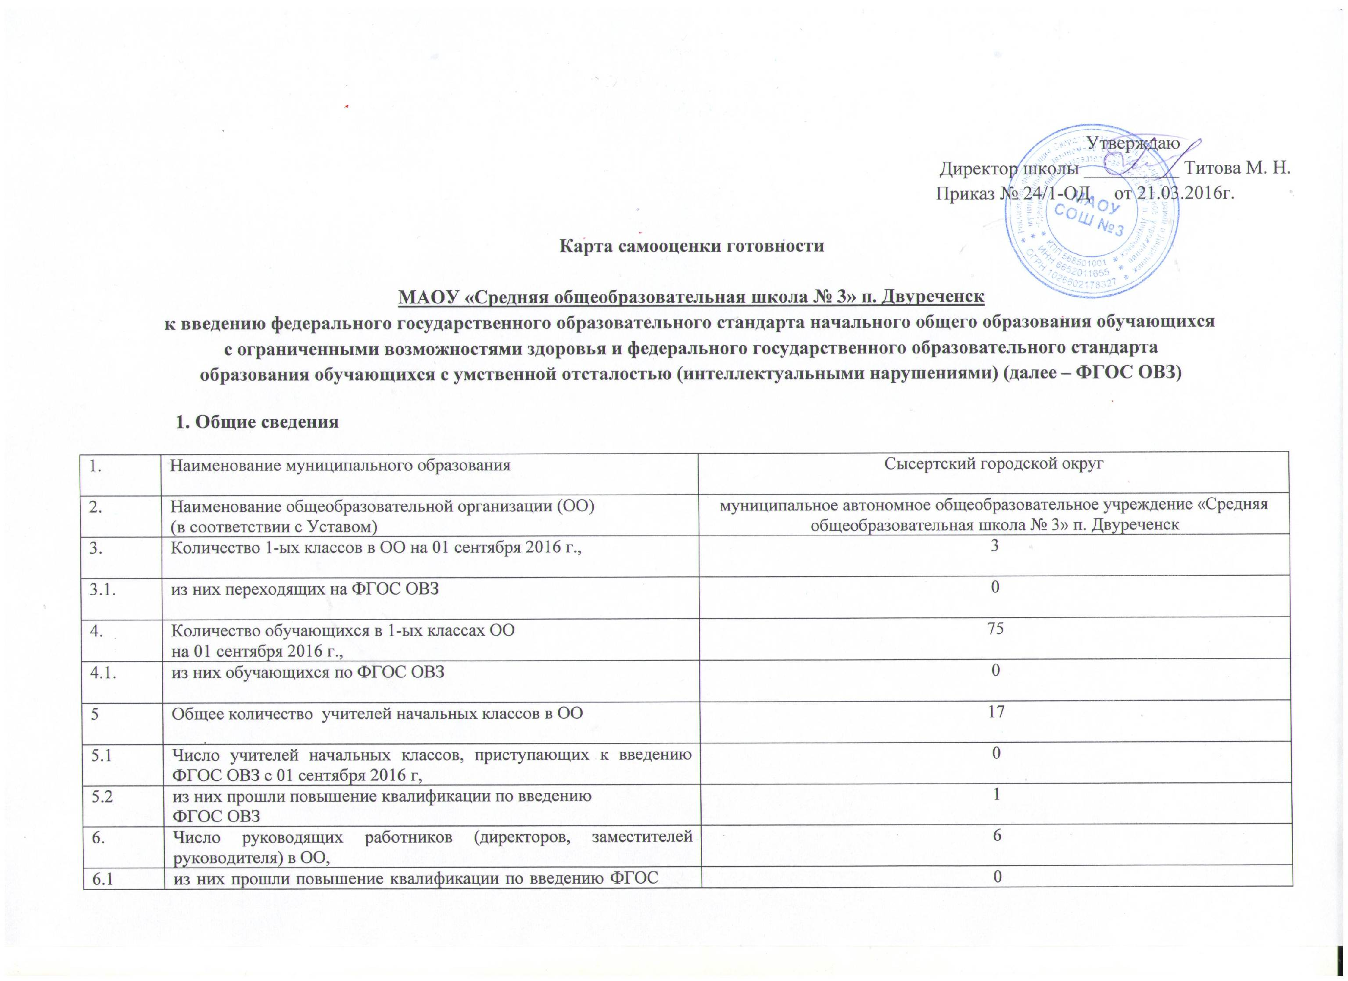

2. Анализ готовности общеобразовательной организации к введению ФГОС ОВЗ

Направление показателя | Наименование показателя | Оценка  показателя |  | Подтверждение выполнения показателя  (указывается наименование документа, реквизиты)
Направление показателя | Наименование показателя | Да  (1) | Нет  (0)
1. Нормативно-правовое обеспечение  введения  ФГОС ОВЗ | 1.1 Наличие Приказа Минобрнауки РФ об утверждении и введении в действие федерального государственного образовательного стандарта начального общего образования обучающихся с ограниченными возможностями здоровья (от 19.12.2014 № 1598) | 1 |  | Имеется
1. Нормативно-правовое обеспечение  введения  ФГОС ОВЗ | 1.2 Наличие Приказа Минобрнауки РФ об утверждении и введении в действие федерального государственного образовательного стандарта образования обучающихся с умственной отсталостью (интеллектуальными нарушениями) (от 19.12.2014 № 1599) | 1 |  | Имеется
1. Нормативно-правовое обеспечение  введения  ФГОС ОВЗ | 1.3 Наличие Приказа Министерства общего и профессионального образования Свердловской области «Об утверждении Плана-графика мероприятий («дорожной карты») по обеспечению введения и реализации ФГОС ОВЗ в образовательных организациях, расположенных на территории Свердловской области» (от 10.07.2015 № 311-Д) | 1 |  | Имеется
1. Нормативно-правовое обеспечение  введения  ФГОС ОВЗ | 1.4 Наличие Приказа органа местного самоуправления, осуществляющего управление в сфере образования «Об утверждении Плана-графика мероприятий («дорожной карты») по обеспечению введения и реализации ФГОС ОВЗ в муниципальных образовательных организациях» | 1 |  | Имеется (Приказ Управления образования АСГО № 189-ОД от 14.07.2015г. «Об утверждении Плана-графика мероприятий по обеспечению введения ФГОС ОВЗ в образовательные организации, расположенные на территории СГО»)
1. Нормативно-правовое обеспечение  введения  ФГОС ОВЗ | 1.5 Формирование банка нормативно-правовых документов федерального, регионального, муниципального уровней, обеспечивающих введение и реализацию ФГОС ОВЗ | 1 |  | На сайте МАОУ СОШ № 3, адрес: http://3set.uralschool.ru/sveden/document
1. Нормативно-правовое обеспечение  введения  ФГОС ОВЗ | 1.6 Внесение изменений и дополнений в Устав ОО | 1 |  | Устав, утвержденный постановлением Главы СГО от 13.11.2014 г. № 3730 (раздел 2, п. 2.3, подпункт 4)
1. Нормативно-правовое обеспечение  введения  ФГОС ОВЗ | 1.7 Наличие Плана-графика мероприятий («дорожной карты») по обеспечению введения и реализации ФГОС ОВЗ в ОО, приказа ОО об утверждении плана-графика | 1 |  | Приказ № 64/1-ОД от 15 июля 2015г. «Об утверждении плана-графика мероприятий («дорожной карты») по обеспечению введения и реализации ФГОС ОВЗ в МАОУ «Средняя общеобразовательная школа № 3» п. Двуреченск
1. Нормативно-правовое обеспечение  введения  ФГОС ОВЗ | 1.8 Наличие локальных нормативных документов, регламентирующих введение и реализацию ФГОС ОВЗ в ОО, приказов ОО о введении ФГОС ОВЗ: | 1 |  | Приказ № 21/1-ОД от 04.03.2016г. «О переходе МАОУ СОШ № 3 п. Двуреченск на обучение по ФГОС ОВЗ с 01.09.2016г.»
1. Нормативно-правовое обеспечение  введения  ФГОС ОВЗ | О переходе ОО на обучение по ФГОС ОВЗ; | 1
1. Нормативно-правовое обеспечение  введения  ФГОС ОВЗ | О разработке адаптированной основной общеобразовательной программы (АООП) на 2016-2017 учебный год; | 1
1. Нормативно-правовое обеспечение  введения  ФГОС ОВЗ | Об утверждении АООП на 2016-2017 учебный год; | 1 |  | Проект АООП, проект годового календарного графика, проект учебного плана, проект программы внеурочной деятельности утверждены Приказом № 24-ОД от 21. 03.2016г. «Об утверждении локальных актов, регламентирующих реализацию ФГОС ОВЗ в МАОУ СОШ № 3»
1. Нормативно-правовое обеспечение  введения  ФГОС ОВЗ | Об утверждении годового календарного учебного графика; | 1
1. Нормативно-правовое обеспечение  введения  ФГОС ОВЗ | Об утверждении учебного плана; | 1
1. Нормативно-правовое обеспечение  введения  ФГОС ОВЗ | Об утверждении программы внеурочной деятельности; | 1
1. Нормативно-правовое обеспечение  введения  ФГОС ОВЗ | Об утверждении программы ОО по повышению уровня профессионального мастерства педагогических работников; | 1 |  | Приказ № 24-ОД от 21. 03.2016г. «Об утверждении локальных актов, регламентирующих реализацию ФГОС ОВЗ в МАОУ СОШ № 3»
1. Нормативно-правовое обеспечение  введения  ФГОС ОВЗ | О проведении внутришкольного контроля по реализации ФГОС ОВЗ; | 1
1. Нормативно-правовое обеспечение  введения  ФГОС ОВЗ | О внесении изменений в должностные инструкции работников ОО, осуществляющих введение и реализацию ФГОС ОВ | 1
2. Организационно-содержательное обеспечение введения  ФГОС ОВЗ | 2.1 Обеспечение координации деятельности субъектов образовательного процесса, организационных структур ОО по подготовке введения ФГОС ОВЗ | 1 |  | Приказ № 64/1-ОД от 15 июля 2015г.
 | 2.2 Создание в ОО рабочей группы по введению ФГОС ОВЗ | 1 |  | Приказ о создании рабочей группы по введению ФГОС ОВЗ и утверждении Положения о рабочей группе (Приказ № 21/1-ОД от 04.03.2016г.)
 | 2.3 Наличие в ОО АООП | 1 |  | Приказ № 24-ОД от 21. 03.2016г. «Об утверждении локальных актов, регламентирующих реализацию ФГОС ОВЗ в МАОУ СОШ № 3»
 | 2.4 Наличие в структуре АООП целевого, содержательного, организационного разделов | 1 |  | Протокол педагогического совета № 6 от 21.03.2016г.
 | 2.5 Наличие в целевом разделе АООП:  пояснительной записки,  планируемых результатов освоения обучающимися с ОВЗ АООП,  системы оценки достижения планируемых результатов освоения АООП. | 1 |  | Протокол педагогического совета № 6 от 21.03.2016г.
 | 2.6 Наличие в содержательном разделе АООП:  программы формирования универсальных учебных действий у обучающихся;  программы отдельных предметов, курсов коррекционно-развивающей области и курсов внеурочной деятельности;  программы духовно-нравственного развития, воспитания обучающихся с ОВЗ  программы формирования экологической культуры, здорового и безопасного образа жизни;  программы коррекционной работы;  программы внеурочной деятельности. | 1 |  | Протокол педагогического совета № 6 от 21.03.2016г.
 | 2.7 Наличие в организационном разделе АООП:  учебного плана начального общего образования обучающихся с ограниченными возможностями здоровья;  системы специальных условий реализации АООП | 1 |  | Протокол педагогического совета № 6 от 21.03.2016г.
 | 2.8 Наличие инструментария для изучения образовательных потребностей и интересов обучающихся ОВЗ и запросов родителей по использованию часов вариативной части учебного плана, включая внеурочную деятельность. | 1 |  | Анкеты утверждены педагогическим советом № 6 от 21.03.2016г.
 | 2.9 Проведение анкетирования по изучению образовательных потребностей и интересов обучающихся с ОВЗ и запросов родителей по использованию часов вариативной части учебного плана. |  | 0 | Анкетирование будет проведено в с 4-8 апреля 2016г.
 | 2.10 Наличие диагностического инструментария для выявления профессиональных затруднений педагогов в период перехода на ФГОС ОВЗ. | 1 |  | Анкеты утверждены педагогическим советом № 6 от 21.03.2016г.
 | 2.11 Проведение анкетирования по изучению выявления профессиональных затруднений педагогов в период перехода на ФГОС ОВЗ | 1 |  | Информационная справка по результатам анкетирования
3. Финансово-экономическое обеспечение введения  ФГОС ОВЗ | 3.1 Наличие локальных актов, регламентирующих установление заработной платы работников ОО, в том числе стимулирующих выплат работникам, обеспечивающим введение ФГОС ОВЗ | 1 |  | Приказы, положение об оплате труда педагогических работников школы (Приказ № 03/1-ОД от 11.01.2016г.)
3. Финансово-экономическое обеспечение введения  ФГОС ОВЗ | 3.2 Определение объема расходов, необходимых для реализации АООП и достижения планируемых результатов, а также механизма их формирования |  | 0 | Информационная справка заместителя директора по АХЧ о расходах, необходимых для реализации АООП от 18.03.2016 г.
4. Материально-техническое обеспечение введения  ФГОС ОВЗ | 4.1 Анализ оснащенности ОО в соответствии с требованиями ФГОС ОВЗ, соответствие материально-технической базы реализации АООП и особым образовательным потребностям обучающихся с ОВЗ |  | 0 | Информационно-аналитическая справка заместителя директора по АХЧ о соответствии оснащенности ОО требованиям ФГОС ОВЗ от 18.03.2016 г.
4. Материально-техническое обеспечение введения  ФГОС ОВЗ | 4.2 Соответствие материально-технической базы реализации АООП действующим санитарным и противопожарным нормам, требованиям безопасности обучающихся, нормам охраны труда работников ОО |  | 0 | План мероприятий по развитию материально-технической базы ОО в соответствии с требованиями ФГОС ОВЗ, утверждён приказом № № 24-ОД от 21. 03.2016г. «Об утверждении локальных актов, регламентирующих реализацию ФГОС ОВЗ в МАОУ СОШ № 3»
4. Материально-техническое обеспечение введения  ФГОС ОВЗ | 4.3 Наличие специализированного оборудования для реализации мероприятий по введению ФГОС ОВЗ |  | 0 | Планируется приобретение до 2017 года
4. Материально-техническое обеспечение введения  ФГОС ОВЗ | 4.4 Наличие элементов доступной среды для обучающихся с ограниченными возможностями здоровья |  | 0 | Кнопка вызова. В школе составлен план мероприятий, реализуемых для достижения запланированных значений показателей доступности для инвалидов объектов и услуг МАОУ СОШ № 3 п. Двуреченск, приказ № 63-ОД от 13.07.2015г.
4. Материально-техническое обеспечение введения  ФГОС ОВЗ | 4.5 Обеспечение возможности для беспрепятственного доступа обучающихся с ограниченными возможностями здоровья к объектам инфраструктуры образовательного учреждения |  | 0 | Кнопка вызова. В школе составлен план мероприятий, реализуемых для достижения запланированных значений показателей доступности для инвалидов объектов и услуг МАОУ СОШ № 3 п. Двуреченск, приказ № 63-ОД от 13.07.2015г.
4. Материально-техническое обеспечение введения  ФГОС ОВЗ | 4.6 Укомплектованность ОО печатными и электронными образовательными ресурсами по всем учебным предметам учебного плана АООП, специальными учебниками, рабочими тетрадями, дидактическим материалом, компьютерным инструментам обучения, отвечающим особым образовательным потребностям обучающихся с ОВЗ и позволяющим реализовывать выбранный вариант программы |  | 0 | Планируется в 2017г.
4. Материально-техническое обеспечение введения  ФГОС ОВЗ | 4.7 Наличие доступа ОО к электронным образовательным ресурсам (ЭОР) | 1 |  | Перечень доступных и используемых ЭОР представлен на сайте МАОУ СОШ № 3: http://3set.uralschool.ru
4. Материально-техническое обеспечение введения  ФГОС ОВЗ | 4.8 Обеспечение контролируемого доступа участников образовательного процесса к информационным образовательным ресурсам в сети Интернет | 1 |  | В образовательном учреждении установлена Контентная фильтрация на компьютерах, используемых в учебных целях и в библиотеке.
4. Материально-техническое обеспечение введения  ФГОС ОВЗ | 4.9 Наличие отдельных специально оборудованных помещений для реализации курсов коррекционно-развивающей области и психолого-медико-педагогического сопровождения обучающихся с ОВЗ | 1 |  | Кабинет педагога-психолога, сенсорная комната
5. Информационное обеспечение введения  ФГОС ОВЗ | 5.1 Информирование участников образовательного процесса, родительской общественности по вопросам введения ФГОС ОВЗ | 1 |  | На сайте МАОУ СОШ № 3, адрес сайта: http://3set.uralschool.ru/sveden/document
5. Информационное обеспечение введения  ФГОС ОВЗ | 5.2 Использование информационных ресурсов ОО (сайт, портал, интернет-страничка, журнал, газета и т.д.) для обеспечения доступа участников образовательного процесса к информации, связанной с введением и реализацией АООП | 1 |  | На сайте МАОУ СОШ № 3, адрес сайта: http://3set.uralschool.ru/sveden/document
5. Информационное обеспечение введения  ФГОС ОВЗ | 5.3 Наличие специального раздела на сайте ОО, посвященного вопросам введения и реализации ФГОС ОВЗ | 1 |  | На сайте МАОУ СОШ № 3, адрес сайта: http://3set.uralschool.ru/sveden/document
5. Информационное обеспечение введения  ФГОС ОВЗ | 5.4 Изучение мнения родителей (законных представителей) обучающихся по вопросам введения ФГОС ОВЗ, проведение анкетирования на родительских собраниях |  | 0 | Родительские собрания пройдут в апреле 2016г.
5. Информационное обеспечение введения  ФГОС ОВЗ | 5.5 Организация и проведение на уровне ОО мероприятий (совещаний, конференций, семинаров, круглых столов, педагогических чтений) по вопросам введения ФГОС ОВЗ | 1 |  | Педагогический совет 21.03.2016г.
5. Информационное обеспечение введения  ФГОС ОВЗ | 5.6 Наличие в публичном докладе ОО раздела, содержащего информацию о ходе введения ФГОС ОВЗ |  | 0 | 3set.uralschool.ru
6. Кадровое обеспечение введения  ФГОС ОВЗ | 6.1 Анализ кадровых ресурсов ОО на соответствие требованиям введения ФГОС ОВЗ | 1 |  | Информационно-аналитическая справка заместителя директора по УВР от 15 марта 2016г.
6. Кадровое обеспечение введения  ФГОС ОВЗ | 6.2 Наличие плана-графика повышения квалификации педагогических работников, специалистов ОО по вопросам введения ФГОС ОВЗ | 1 |  | № 24-ОД от 21. 03.2016г. «Об утверждении локальных актов, регламентирующих реализацию ФГОС ОВЗ в МАОУ СОШ № 3»
6. Кадровое обеспечение введения  ФГОС ОВЗ | 6.3 Обеспеченность введения ФГОС ОВЗ работниками ОО, прошедшими соответствующие курсы повышения квалификации |  | 0 | Один педагог из 17 работающих в звене начальные классы прошёл обучение по ОП «Дистанционные технологии в образовании детей с ограниченными возможностями здоровья». Согласно плана-графика ПК в течении 2016-2018 года пройдут обучение 100%.
6. Кадровое обеспечение введения  ФГОС ОВЗ | 6.4 Проведение совещаний, семинаров-практикумов, круглых столов в ОО по вопросам введения ФГОС ОВЗ | 1 |  | Педагогический совет 21.03.2016 г. (39 педагогических работников), заседание ШМО коррекционных классов
6. Кадровое обеспечение введения  ФГОС ОВЗ | 6.5 Наличие плана методической работы, обеспечивающего сопровождение введения ФГОС ОВЗ в ОО | 1 |  | № 24-ОД от 21. 03.2016г. «Об утверждении локальных актов, регламентирующих реализацию ФГОС ОВЗ в МАОУ СОШ № 3»
6. Кадровое обеспечение введения  ФГОС ОВЗ | 6.6 Участие руководителя и педагогических работников ОО в мероприятиях муниципального, регионального, всероссийского уровня по вопросам введения ФГОС ОВЗ | 1 |  | Совещание директоров, заместителей директоров по УВР образовательных организация АСГО в 2015-2016 учебном году.
 | Итого: | 40

3. Критерии готовности общеобразовательной организации к введению ФГОС ОВЗ

1 балл – наличие выполнения показателя, что подтверждается необходимыми документами;
0 баллов – отсутствие выполнения показателя.

№  п/п | Критерий готовности ОО к введению ФГОС ОВЗ | Максимальное количество баллов
1 | 2 | 3
1. | Нормативно-правовое обеспечение введения ФГОС ОВЗ | 17
2. | Организационно-содержательное обеспечение введения ФГОС ОВЗ | 11
3. | Финансово-экономическое обеспечение введения ФГОС ОВЗ | 2
4. | Материально-техническое обеспечение введения ФГОС ОВЗ | 9
5. | Информационное обеспечение введения ФГОС ОВЗ | 6
6. | Кадровое обеспечение введения ФГОС ОВЗ | 6
 | ИТОГО: | 51

4. Шкала определения уровня соответствия критериям готовности ОО к введению ФГОС ОВЗ

Итоговое количество баллов | Показатель готовности ОО (%) | Уровень готовности
0-9 | менее 18 | Неудовлетворительный
10-25 | 19-49 | Низкий
26-40 | 50-79 | Средний
41-51 | 80 и более | Высокий

Итоговый результат: уровень готовности МАОУ СОШ № 3 к введению ФГОС ОВЗ: _средний __

Директор МАОУ СОШ № 3 Титова М. Н.

М.П. 22.03.2016г.

Титова М. Н., директор МАОУ СОШ № 3, т. 8(34374)27537

